第十三届浙江省大学生化学竞赛时间安排和报名须知
目录
一、时间安排 2
1、网上报名 2
2、在线答题 2
3、课题研究 2
4、作品提交 2
5、专家评审 2
6、现场决赛 2
二、报名须知 3
第一步、学生自由组队 3
第二步、网上报名 4
第三步、学校审核 7
附件：各个学校的管理员老师信息 8

湖州师范学院
2022年4月28日

一、时间安排

1、网上报名
1) 时间：2022年5月9日-2022年5月13日，5月13日24时网上报名系统关闭；
2) 根据组委会精神，为培养学生严肃、认真、严谨、一丝不苟的学习和工作作风，2022年5月13日报名截止后，不能修改任何报名信息，包括队名、成员等任何信息都不能变更，请所有参赛学校、指导教师、参赛队伍综合考虑所有因素，审慎、准确报名。

【再次强调：2022年5月13日报名截止后，原则上报名信息不再做任何变更】

2、在线答题
1）时间：2022年5月23日-2022年5月27日
2）形式：请各个学校自行组织考试，具体时间段由组委会统一安排，会再通知

3、课题研究
1）时间：2022年7月5日-2022年7月20日
2）题目：创新项目研究课题题目将于2022年7月4日10时在网上发布

4、作品提交
1）时间：2022年7月21日中午12时之前完成网上递交
2）内容：文献综述、研究报告等，会再通知

5、专家评审
1）时间：2022年7月23日-2022年7月31日（暂定）
2）确定参赛队伍名单

6、现场决赛
1）时间：2022年8月下旬，会再通知
2）地点：湖州师范学院

二、报名须知

第一步、学生自由组队
根据竞赛要求及组织形式，参加竞赛的学生首先应按照竞赛要求，组建参赛队伍，竞赛采用网上报名填写，学校的管理员老师审核的方式进行，有以下几点说明：
- 参赛队伍人员：
  - 学生自由组队：人数必须是4人/队，确定队长1人，成员3人。
  - 要求：
    - 参赛学生必须是全日制在校大学生；
    - 以团队形式参赛，只能由同一所学校的4人组成，且每个学生只允许参加一支队伍；
    - 每支队伍请明确1-2名参赛指导教师；
    - 参赛学生信息（姓名、院系、专业、学校）填写必须真实、准确无误；
    - 队员信息只能由队长登录，统一填写，队员无权自行添加信息；

报名截止后，原则上报名信息不再做任何变更。

- 参赛队名称：
  - 队名只能由汉字、英文、数字三种类型单独或混合组成；
（队名是队伍的象征，用语要求文明、清晰、无歧义且无意识形态倾向，建议不超10个字符）
  - 队名由队员统一商定，由队长完成填写申报，一旦确定不能修改。

- 参赛队伍分工
  - 队长：
- 登录网站完成队名、队员的申报，上传本队作品等；
- 能修改自己队员的用户名和密码（队长用户名或密码忘记，请联系学校管理员修改）；
- 用户名能用于后期的化学知识测试用。
  - 队员：
- 只能登录网站查看和修改自己的信息（队员用户名或密码忘记，请联系队长修改）；
- 用户名能用于后期的化学知识测试用。
  - 学校的管理员老师：

- 审核自己学校的报名情况；
- 可重置报名队长的用户名和密码。

第二步、网上报名
在完成队伍组建后，由队长登陆网站（浙江省大学生化学竞赛http://zjshxjs.dodokon.com/Front/Index.aspx），进入“网上报名”栏目进行报名，完成报名后等待自己学校管理员老师审核。
1、网上报名，建议由队长一个人完成，信息必须真实、准确无误；
2、须在报名截止日期前完成报名过程，并让自己学校的管理员审核通过，否则报名视为无效；
3、审核期间，队长可在“个人中心”里的“赛队信息”查看审核进程（也可与自己的学校管理员联系，以加快审核速度）；
4、报名截止之后，不能变更或修改报名信息（队员、队名等）。
5、报名流程：（详见以下具体操作流程）
  - 先填写参赛队信息；
  - 再填写队员信息；
  - 最后等待自己学校管理员老师审核。

网上报名 具体操作流程（由队长完成）：
1、队长填写 参赛队信息：网站/网上报名/参赛队伍报名/参赛队信息（如图）：
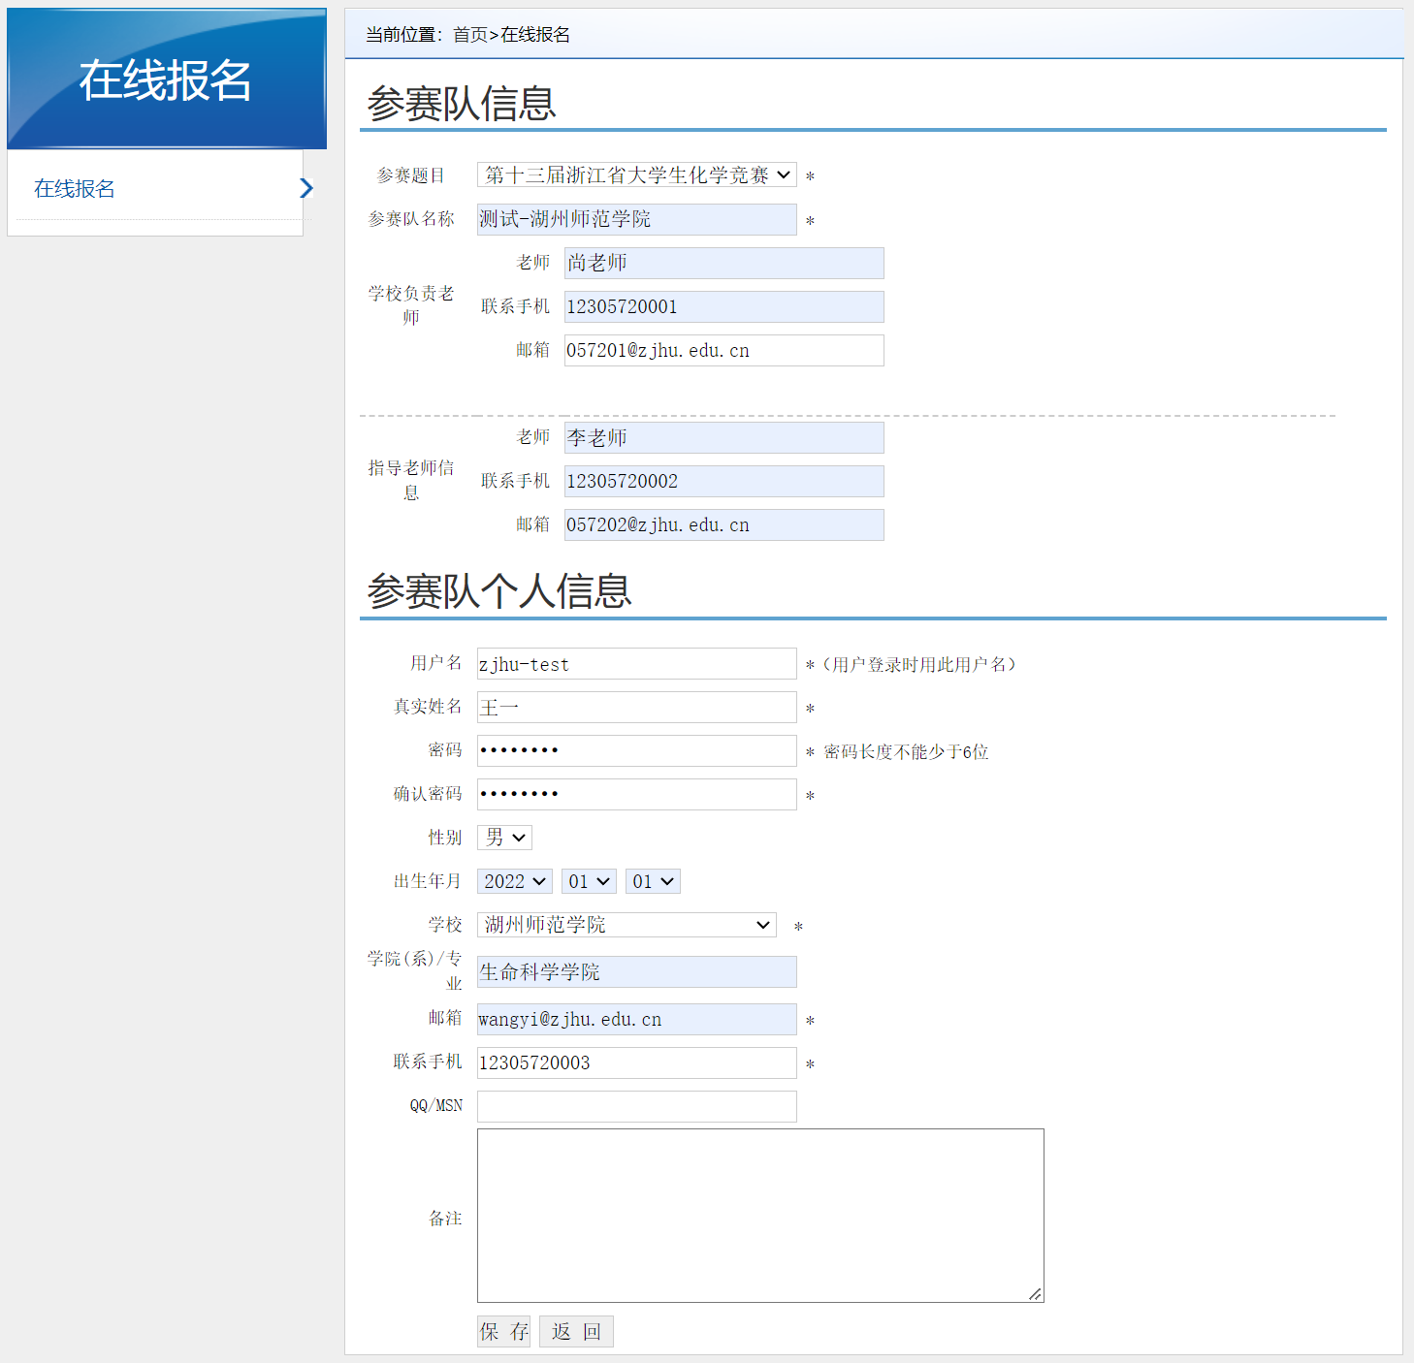
7. 学校、专业：必须真实填写
5. 用户名（学校英文简写+学号）：登录用，队长必记。
6. 真实姓名：队长信息，务必真实。
8. 邮箱和手机：必须真实填写
4. 指导老师信息，必须真实、准确
3. 负责老师信息，可不填。若填写，只能写一位
2. 填写队名
1. 选择“第十三届浙江省大学生化学竞赛”
注： 1. 网上报名须知：报名时请仔细阅读（网站/网上报名/网上报名须知）；
- 队名：只能由汉字、英文、数字三种类型单独或混合组成；
- 用户名和密码：用户名建议采用“学校英文简写+学号”的形式（举例说明：湖州师范学院参赛队伍的个人用户名建议采用 zjhu2022013001之类的，以免忘记）。用户名和密码是该队登录网站的凭证，请记住【若忘记，请联系自己学校的管理员老师进行重置】；
- 真实姓名、学校、专业、邮箱和手机：填写队长的真实准确信息，后期不能更改；
- 点击“保存“：此时会弹出 “提交成功，请等待审核！”的提示，请忽略并继续下一步工作。
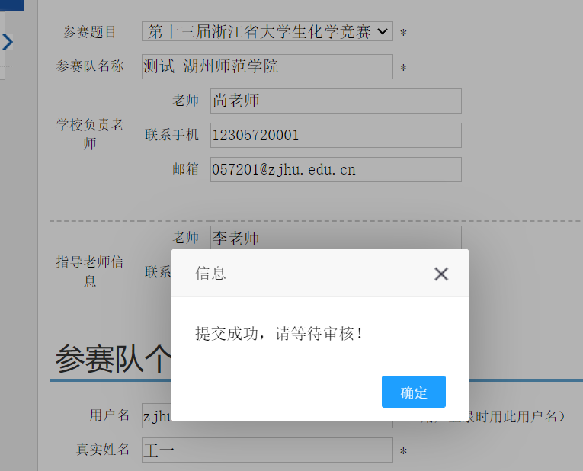
点击“确定”，继续下一步工作：添加队员

2、队长添加 队员信息：
1）账号登录：学生/填写“账号和密码”/个人中心

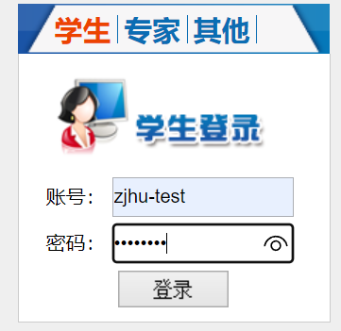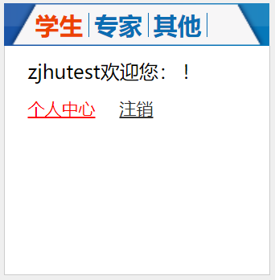
点击“个人中心”，进入下一步操作

2) 添加队员： 赛队信息/赛队成员/添加成员 （如图）

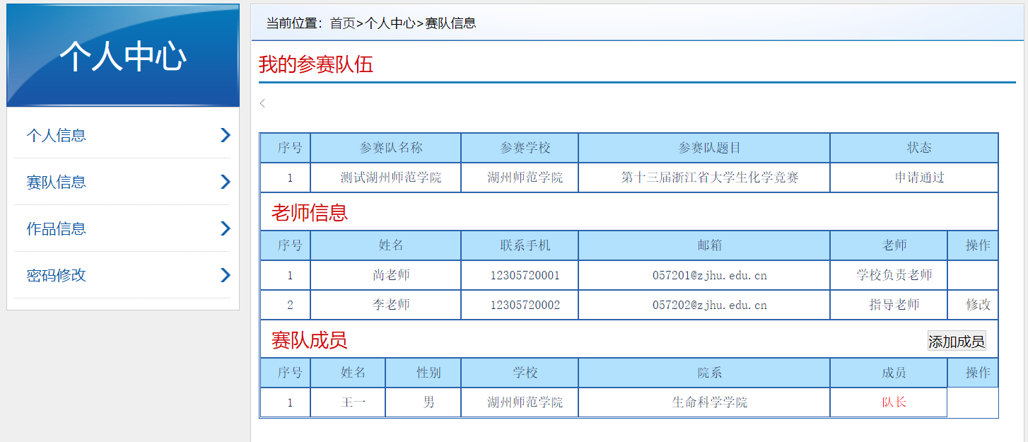
指导老师报名期间可修改
学校负责老师可以不填写不可修改

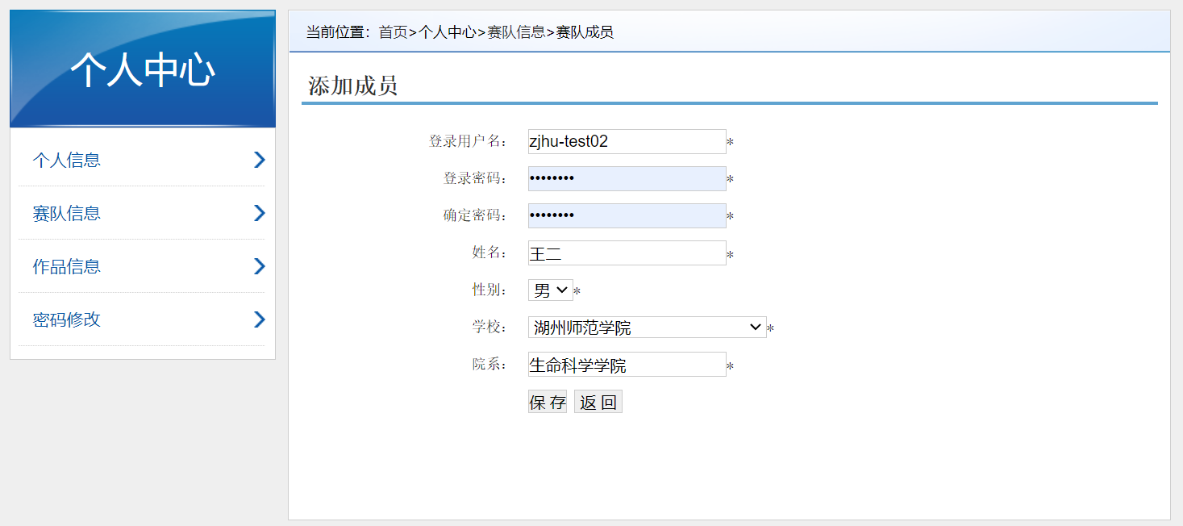
队员登录网站的账号（建议用学校英文简写+学号）
所有信息必须真实准确，报名截止后无法修改

注： 1. 用队长的账号和密码登录，由队长完成填写；
- 添加成员：只能添加3位队员；
- 成员的姓名、学校、院系：必须仔细核对，真实和准确的队员信息，报名截止后不能修改；
- 队员的登录用户名和密码：用于后期化学知识测试登录用，只能登录网站查看和修改自己的信息；
- 作品信息：后期用于上传自己的作品。

第三步、学校审核
1、学校审核：由自己学校管理员老师审核；
2、网上报名完成后，由队长负责将队伍的基本信息表（由各学校自拟）递交给自己的学校管理员老师，以便其审核（队伍信息中需包括：队伍名称、队长姓名、成员姓名、专业、班级及学号等）。
3、队长的账号或密码忘记，或在报名期间需要更变队员，请联系自己学校的管理员老师进行修改。

附件：各个学校的管理员老师信息

序号 | 学校 | 学校管理员老师
1 | 杭州电子科技大学 | 席俊华
2 | 杭州师范大学 | 羊海棠
3 | 杭州师范大学钱江学院 | 王磊
4 | 湖州师范学院 | 戚艳侠
5 | 湖州学院 | 孟跃
6 | 嘉兴学院 | 钟伟
7 | 嘉兴南湖学院 | 白红艳
8 | 丽水学院 | 张春牛
9 | 宁波大学 | 龚狄荣
10 | 宁波大学科技学院 | 严洁峰
11 | 宁波工程学院 | 吴昊
12 | 衢州学院 | 潘向军
13 | 绍兴文理学院 | 陶菲菲
14 | 绍兴文理学院元培学院 | 杜轶君
15 | 台州学院 | 闫振忠
16 | 温州大学 | 李政
17 | 温州大学瓯江学院 | 邰玉蕾
18 | 温州医科大学 | 黄祖胜
19 | 浙江大学 | 刘占祥
20 | 浙江大学城市学院 | 吕媛媛
21 | 浙大宁波理工学院 | 毛红雷
22 | 浙江工商大学 | 任格瑞
23 | 浙江工业大学 | 李媛
24 | 浙江工业大学之江学院 | 赵正平
25 | 浙江海洋大学 | 余方苗
26 | 浙江科技学院 | 高静
27 | 浙江理工大学 | 周宝成
28 | 浙江理工大学科技与艺术学院 | 单兴刚
29 | 浙江农林大学 | 王星
30 | 浙江农林大学暨阳学院 | 钟炳伟
31 | 浙江师范大学 | 宫培军
32 | 浙江师范大学行知学院 | 谢云龙
33 | 浙江树人大学 | 沈超
34 | 浙江外国语学院 | 齐德强
35 | 浙江万里学院 | 张凯龙
36 | 浙江医药高等专科学校 | 秦永华
37 | 中国计量大学 | 杨雨萌
38 | 杭州医学院 | 邰玉蕾

